МИНИСТЕРСТВО ЗДРАВООХРАНЕНИЯ РОССИЙСКОЙ ФЕДЕРАЦИИ

ФАРМАКОПЕЙНАЯ СТАТЬЯ
Душицы обыкновенной трава ФС.2.5.0012.15
Origani vulgaris herba Взамен ГФ XI, вып. 2, ст. 55
(изм. № 1 от 16.06.1999)

Cобранная во время цветения, высушенная трава многолетнего культивируемого и дикорастущего травянистого растения душицы обыкновенной – Origanum vulgare L., сем. яснотковых – Lamiaceae.
ПОДЛИННОСТЬ
Внешние признаки. Цельное сырье. Цельные или частично измельченные цветоносные, олиственные стебли длиной до 20 см. Листья супротивные, черешковые, продолговато-яйцевидные, к верхушке заостренные, мелкозубчатые или почти цельнокрайние длиной 2 – 4 см, с белесыми волосками, расположенными, в основном, по жилкам, и коричневатыми блестящими точками (погруженные железки), главным образом, с нижней стороны. Стебли четырехгранные, опушенные или почти голые, вверху разветвленные. Соцветия щитковидно-метельчатые на концах ветвей, раскидистые, многоцветковые, состоят из компактных или удлиненно-колосовидных полумутовок, на цветоносах видны блестящие мелкие округлые железки. Прицветники длиннее чашечки, продолговатые или яйцевидные, острые, без железок. Чашечка с треугольно-ланцетовидными зубцами, снаружи с редкими волосками, блестящими округлыми железками и торчащими из зева белесыми волосками, которые растут с внутренней стороны чашечки по линии вдоль оснований зубцов. Цветки длиной 3 – 5 мм, венчик двугубый, слегка опушенный. Семена мелкие, длиной около 1 мм, округлые с заостренным кончиком.
Цвет листьев сверху – зеленый, иногда с фиолетовым оттенком, снизу − светло-зеленый; стеблей − зеленый, коричневато-зеленый, редко − светло-коричневый, как правило, с фиолетовым оттенком; цвет прицветников − зеленовато-фиолетовый, чашечки − зеленовато-фиолетовый или фиолетовый; венчика − коричневато-розовый, реже коричневый; семян − коричневый или светло-коричневый. Запах ароматный. Вкус водного извлечения горьковато-пряный, слегка вяжущий.
Измельченное сырье. Кусочки стеблей, часто продольно-расщепленных, листьев, а также отдельные цветки и семена, проходящие сквозь сито с отверстиями размером 7 мм.
При рассмотрении измельченного сырья под лупой (10×) или стереомикроскопом (16×) видны кусочки стеблей зеленых, коричневато-зеленых или светло-коричневых, часто с фиолетовым оттенком, нередко продольно-расщепленных с беловатой губчатой сердцевиной; кусочки зеленых листьев с блестящими коричневатыми точками (погруженные железки) и белесыми волосками; цельные зеленовато-фиолетовые или фиолетовые чашечки или их кусочки с железками и редкими волосками снаружи и длинными белесыми волосками на уровне зубцов с внутренней стороны; кусочки коричневого или коричневато-розового венчика с белесыми волосками; мелкие округлые коричневые или светло-коричневые семена.
Цвет измельченного сырья зеленый, серовато-зеленый с белыми, коричневыми, фиолетовыми, коричневато-фиолетовыми, беловато-зелеными и розовыми вкраплениями. Запах ароматный. Вкус водного извлечения горьковато-пряный, слегка вяжущий.
Порошок. Смесь кусочков стеблей, листьев и цветков, проходящих сквозь сито с отверстиями размером 2 мм.
При рассмотрении порошка под лупой (10×) или стереомикроскопом (16×) видны кусочки стеблей зеленых, коричневато-зеленых или светло-коричневых, часто с фиолетовым оттенком, нередко продольно-расщепленных с беловатой губчатой сердцевиной; кусочки зеленых листьев с блестящими коричневатыми точками (погруженные железки) и белесыми волосками; цельные зеленовато-фиолетовые или фиолетовые чашечки или их кусочки с железками и редкими волосками снаружи и длинными белесыми волосками на уровне зубцов с внутренней стороны; кусочки коричневого или коричневато-розового венчика с белесыми волосками; мелкие округлые коричневые или светло-коричневые семена.
Цвет порошка коричневато-зеленый с фиолетовыми, белыми, коричневыми и розовыми вкраплениями. Запах ароматный. Вкус водного извлечения горьковато-пряный, слегка вяжущий.
Микроскопические признаки. Цельное, измельченное сырье. При рассмотрении микропрепаратов с поверхности должны быть видны клетки эпидермиса верхней стороны листа со слабоизвилистыми стенками, нижней стороны листа − с более извилистыми стенками; стенки клеток нередко четковидно-утолщенные. Устьица на обеих сторонах листа окружены 2 клетками эпидермиса, смежные стенки которых расположены перпендикулярно устьичной щели (диацитный тип). Волоски 2 типов (простые и головчатые) расположены по всей пластинке листа, в большем количестве – на нижней его стороне. Простые волоски, главным образом, многоклеточные, с бородавчатой поверхностью и утолщенными стенками (у крупных волосков часто одна или более клеток спавшиеся); головчатые волоски на одноклеточной ножке с овальной одноклеточной головкой. Округлые эфирномасличные железки, у которых можно иногда видеть 8 радиально расположенных выделительных клеток, преобладают на нижней стороне листа и находятся в углублении ниже уровня эпидермиса (погруженные), у места прикрепления железки эпидермальные клетки образуют розетку, как правило, из 10 – 16 клеток. Клетки эпидермиса стебля почти многоугольные, вытянутые, волоски и устьица характерного строения, железки мелкие, редко встречаются ветвистые многоклеточные волоски. Эпидермис наружной поверхности чашечки с редкими устьицами, многочисленными простыми 2 – 3-клеточными волосками и крупными железками; с внутренней стороны чашечки клетки эпидермиса сильноизвилистые с хорошо заметной складчатостью кутикулы, по всей поверхности – мелкие головчатые волоски, по линии вдоль оснований зубцов расположены длинные многоклеточные волоски с бородавчатой кутикулой; в нижней части чашечки видны сосудистые пучки, окруженные пористыми толстостенными одревесневшими склеренхимными волокнами. Клетки эпидермиса венчика с наружной стороны извилистые, на лопастях видны многоклеточные волоски и редкие непогруженные железки; с внутренней стороны лопасти покрыты сосочковидными выростами, среди которых иногда встречаются пальцевидные волоски со штриховатой кутикулой, в средней трети венчика эти волоски многочисленные. В покровной ткани пыльников видны клетки с лучистым утолщением стенок; пыльцевые зерна – сферические, со слегка бородавчатой экзиной и 6 порами.
Порошок. При рассмотрении микропрепаратов должны быть видны: фрагменты эпидермиса листа, состоящее из клеток с прямыми или извилистыми, нередко четковидно-утолщенными стенками; устьица диацитного типа; округлые эфирномасличные железки, у которых иногда заметны 8 радиально расположенных выделительных клеток; вокруг железок эпидермальные клетки образуют розетку; на листе железки – погруженные, на чашечке и венчике – непогруженные, иногда деформированные; волоски многочисленные: простые волоски 1 – 5-клеточные, иногда ветвистые, с утолщенными стенками и бородавчатой поверхностью, нередко обломаны и видны только их основания, головчатые волоски на одноклеточной ножке с овальной одноклеточной головкой; для фрагментов цветка (чашечки и венчика) характерны те же трихомы, что и для листьев; фрагменты венчика с сосочковидными выростами или извилистостенными клетками эпидермиса; фрагменты чашечки с многочисленными длинными белесыми волосками вдоль зубцов; фрагменты покровной ткани незрелых семян с эпидермисом из сосочковидных тонкостенных клеток и мезокарпием из клеток с толстыми пористыми извилистыми стенками; для сферических пыльцевых зерен характерна слегка бородавчатая экзина и 6 пор.
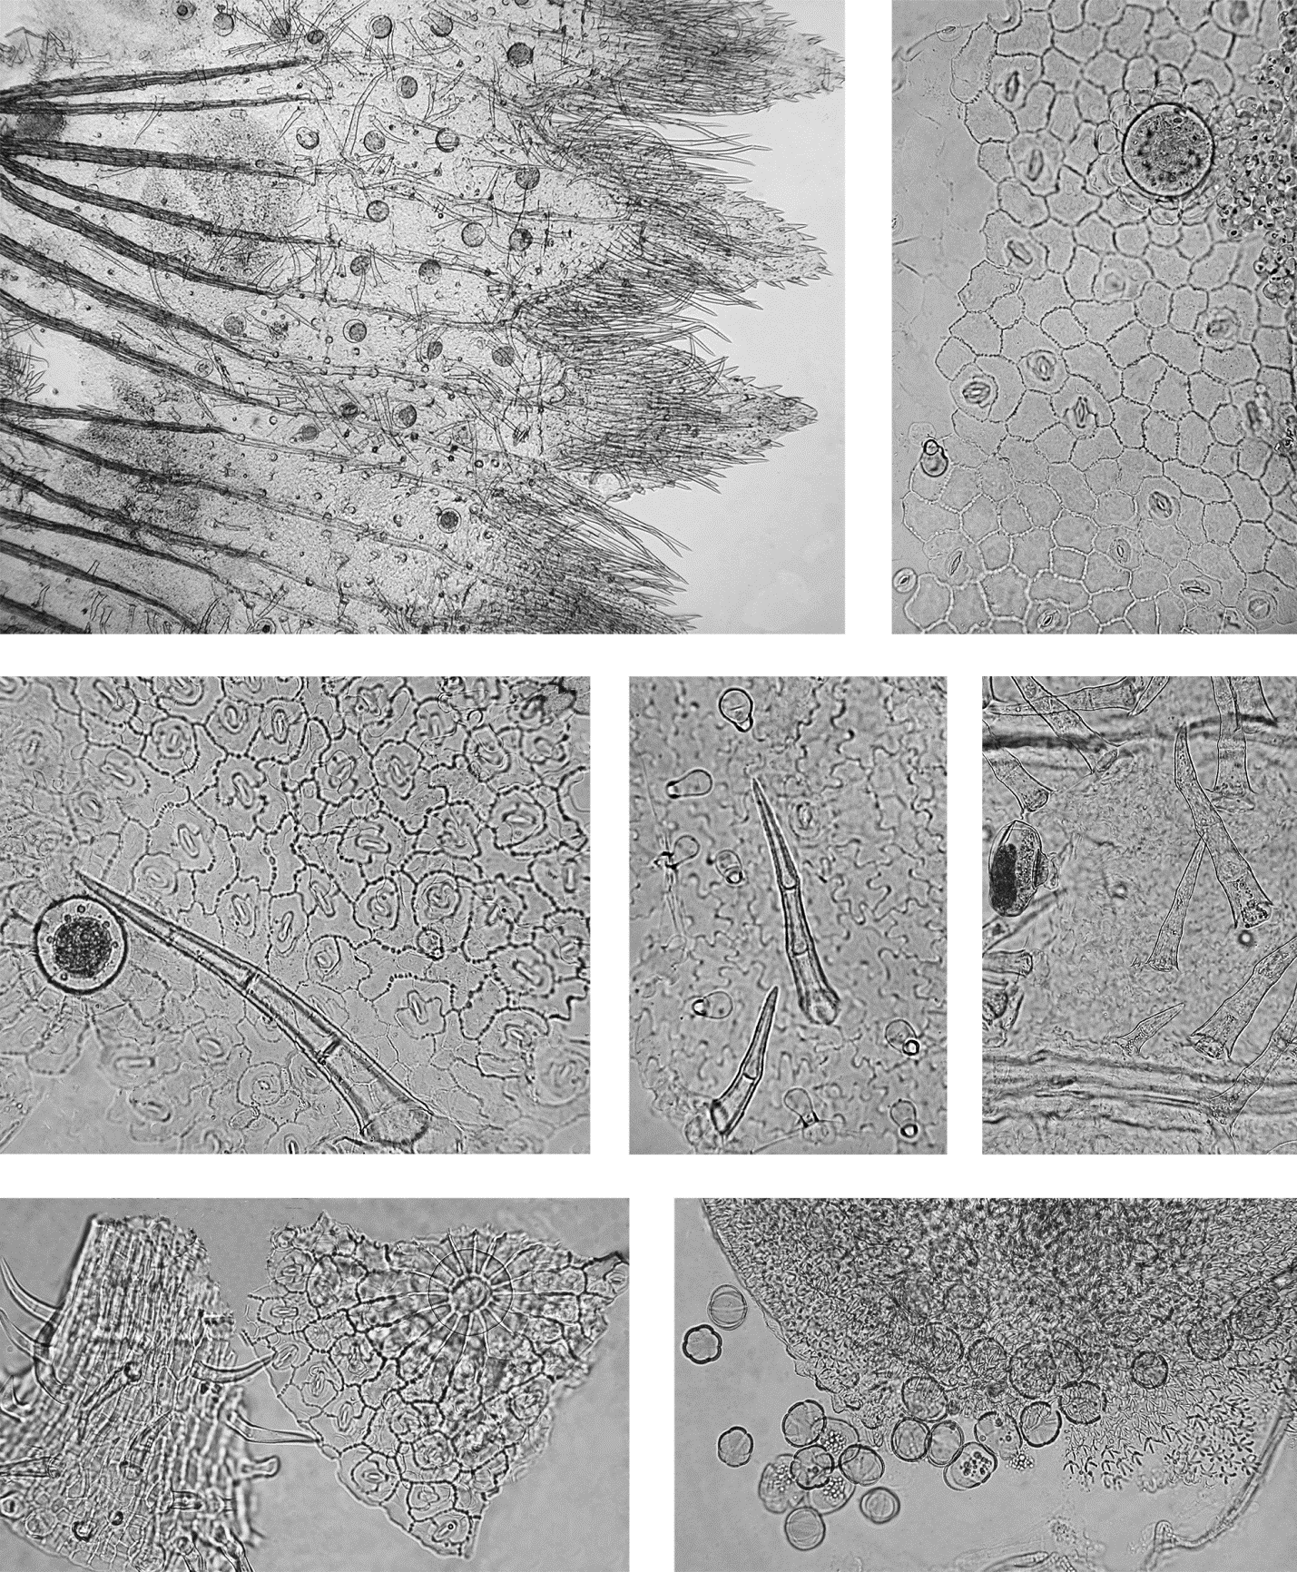
б
a
6
7
a
5
4
3
в
б
б
2
1
б
в

б
б
б
в

a

а
a
a
a
г
в

г

Рисунок – Душицы трава.
1 – фрагмент чашечки с наружной стороны: а – многоклеточные волоски, просвечивающиеся с внутренней стороны зева, б – многоклеточный волосок с наружной стороны, в – железка, г – склеренхимные одревесневшие волокна (40×); 2 – фрагмент эпидермиса верхней стороны листа: а – железка,
б – головчатый волосок, в – устьица диацитного типа (200×); 3 – фрагмент эпидермиса нижней стороны листа: а – многоклеточный волосок,
б – головчатый волосок, в – железка, г – устьица диацитного типа (200×);
4 – фрагмент эпидермиса прицветного листа: а – многоклеточный волосок, б – головчатый волосок (200×); 5 – фрагмент чашечки с наружной стороны: а – многоклеточный волосок, б – непогруженная железка (200×);
6 – фрагмент эпидермиса листа: а – устьица диацитного типа, б – железка с розеткой клеток вокруг, в – простой волосок фрагмента эпидермиса прицветного листа (200×); 7 – фрагмент пыльника: а – сферическая пыльца с шестью порами, б – клетки с лучистым утолщением стенок (200×).

Определение основных групп биологически активных веществ
Тонкослойная хроматография
Приготовление растворов.
Раствор для детектирования 1. Дифенилборилоксиэтиламина раствор спиртовой 1 %. 1 г дифенилборной кислоты аминоэтилового эфира растворяют в 100 мл спирта 96 %. Срок годности раствора не более 3 мес при хранении в прохладном, защищенном от света месте.
Раствор для детектирования 2. Полиэтиленгликоля (ПЭГ) 400 раствор спиртовой 5 %. 5 мл ПЭГ 400 смешивают со 100 мл спирта 96 %. Срок годности раствора не более 6 мес при хранении в прохладном, защищенном от света месте.
Раствор стандартного образца (СО) рутина. Около 0,001 г СО рутина (рутина тригидрата) растворяют в 10 мл спирта 96 % и перемешивают. Срок годности раствора 3 мес при хранении в хорошо укупоренной упаковке в прохладном защищенном от света месте.

Около 1,0 г измельченного сырья до величины частиц, проходящих сквозь сито с отверстиями размером 0,5 мм, помещают в коническую колбу со шлифом вместимостью 100 мл, прибавляют 10 мл спирта 96 %, нагревают с обратным холодильником на кипящей водяной бане в течение 10 мин. После охлаждения до комнатной температуры полученное извлечение фильтруют через бумажный фильтр (испытуемый раствор).
На линию старта аналитической хроматографической пластинки со слоем силикагеля на полимерной подложке размером 10 × 10 см в виде полос длиной 10 мм, шириной не более 3 мм наносят по 20 мкл испытуемого раствора и 20 мкл раствора СО рутина. Пластинку с нанесенными пробами сушат при комнатной температуре, помещают в камеру, предварительно насыщенную в течение 30 мин смесью растворителей толуол – этилацетат – муравьиная кислота безводная – вода (10:20:5:2), и хроматографируют восходящим способом. Когда фронт растворителей пройдет около 80 – 90 % длины пластинки от линии старта, ее вынимают из камеры, сушат до удаления следов растворителей. Пластинку выдерживают в сушильном шкафу при температуре 100 – 105 ºС в течение
2 – 3 мин, еще теплую обрабатывают последовательно раствором для детектирования 1, раствором для детектирования 2 и через 30 мин просматривают в УФ-свете при длине волны 365 нм.
На хроматограмме раствора СО рутина должна обнаруживаться зона адсорбции с флуоресценцией желто-оранжевого или оранжевого цвета.
На хроматограмме испытуемого раствора должны обнаруживаться зона адсорбции с флуоресценцией желто-оранжевого цвета выше зоны рутина, зона выше – синего или фиолетово-синего цвета, зона выше – ярко-голубого или голубого цвета со слабым светло-зеленым оттенком, над ней зона голубовато-синего цвета; допускается обнаружение других зон адсорбции.
ИСПЫТАНИЯ
Влажность. Цельное сырье, измельченное сырье, порошок – не более 13 %.
Зола общая. Цельное сырье, измельченное сырье, порошок – не более 10 %.
Зола, нерастворимая в хлористоводородной кислоте. Цельное сырье, измельченное сырье, порошок – не более 5 %.
Измельченность сырья. Цельное сырье: частиц, проходящих сквозь сито с отверстиями размером 0,5 мм, − не более 5 %. Измельченное сырье: частиц, не проходящих сквозь сито с отверстиями размером 7 мм, − не более 5 %; частиц, проходящих сквозь сито с отверстиями размером 0,5 мм, − не более 5 %. Порошок: частиц, не проходящих сквозь сито с отверстиями размером 2 мм, − не более 5 %; частиц, проходящих сквозь сито с отверстиями размером 0,18 мм, − не более 5 %.
Посторонние примеси
Сырье, изменившее окраску (потемневшее и почерневшее). Цельное сырье, измельченное сырье – не более 7 %.
Кусочки стеблей и боковых веточек, в том числе отделенные при анализе. Цельное сырье, измельченное сырье – не более 40 %.
Органическая примесь. Цельное сырье, измельченное сырье – не более 1 %.
Минеральная примесь. Цельное сырье, измельченное сырье, порошок – не более 1 %.
Тяжелые металлы. В соответствии с требованиями ОФС «Определение содержания тяжелых металлов и мышьяка в лекарственном растительном сырье и лекарственных растительных препаратах».
Радионуклиды. В соответствии с требованиями ОФС «Определение содержания радионуклидов в лекарственном растительном сырье и лекарственных растительных препаратах».
Остаточные количества пестицидов. В соответствии с требованиями ОФС «Определение содержания остаточных пестицидов в лекарственном растительном сырье и лекарственных растительных препаратах».
Микробиологическая чистота. В соответствии с требованиями ОФС «Микробиологическая чистота».
Количественное определение. Цельное сырье, измельченное сырье, порошок: сумма флавоноидов в пересчете на лютеолин − не менее 0,8 %; Цельное сырье: эфирного масла − не менее 0,1 %, измельченное сырье, порошок: эфирного масла − не менее 0,08 %,
Сумма флавоноидов
Приготовление растворов.
Раствор СО лютеолина. Около 0,01 г (точная навеска) СО лютеолина, предварительно высушенного при температуре 130 – 135 ºС в течение 3 ч, растворяют в 25 мл спирта 96 % в мерной колбе вместимостью 50 мл при нагревании на кипящей водяной бане, охлаждают до комнатной температуры, доводят объем раствора тем же спиртом до метки и перемешивают (раствор А СО лютеолина). Срок годности раствора не более 30 сут при хранении в прохладном, защищенном от света месте.
1,0 мл раствора А СО лютеолина помещают в мерную колбу вместимостью 25 мл, прибавляют 3 мл алюминия хлорида спиртового раствора 2 % и 0,1 мл уксусной кислоты концентрированной, доводят раствор до метки спиртом 96 % и перемешивают (раствор Б СО лютеолина).

Аналитическую пробу сырья измельчают до размера частиц, проходящих сквозь сито с отверстиями размером 0,5 мм. Около 0,80 г (точная навеска) измельченного сырья помещают в колбу со шлифом вместимостью 250 мл, прибавляют 50 мл спирта 60 %, колбу взвешивают с погрешностью + 0,01 г, присоединяют к обратному холодильнику и нагревают на кипящей водяной бане в течение 1,5 ч. Затем колбу охлаждают до комнатной температуры и взвешивают, при необходимости доводят содержимое колбы спиртом 60 % до первоначальной массы. Содержимое колбы фильтруют через бумажный фильтр, отбрасывая первые 25 мл фильтрата (раствор А испытуемого раствора).
1,0 мл раствора А испытуемого раствора помещают в мерную колбу вместимостью 25 мл, прибавляют 3 мл алюминия хлорида спиртового раствора 2 % и 0,1 мл уксусной кислоты концентрированной, доводят объем раствора спиртом 96 % до метки и перемешивают (раствор Б испытуемого раствора).
Оптическую плотность раствора Б испытуемого раствора измеряют через 40 мин на спектрофотометре при длине волны 400 нм в кювете с толщиной слоя 10 мм. В качестве раствора сравнения используют раствор, состоящий из 1,0 мл раствора А испытуемого раствора и 0,1 мл уксусной кислоты концентрированной, доведенный спиртом 96 % до метки в мерной колбе вместимостью 25 мл.
Параллельно измеряют оптическую плотность раствора Б СО лютеолина в тех же условиях. В качестве раствора сравнения используют раствор, состоящий из 1,0 мл раствора А СО лютеолина, 0,1 мл уксусной кислоты концентрированной, доведенный спиртом 96 % до метки в мерной колбе вместимостью 25 мл.
Содержание суммы флавоноидов в пересчете на лютеолин в абсолютно сухом сырье в процентах (Х) вычисляют по формуле:
$$X= \frac{A ∙ a_{0 }∙1 ∙50 ∙25 ∙P ∙100}{A_{0} ∙50 ∙25 ∙a ∙1 ∙100 ∙(100-W)} ∙100,$$
где A – оптическая плотность раствора Б испытуемого раствора;
A_{о} – оптическая плотность раствора Б СО лютеолина;
а – навеска сырья, г;
а_{о} – навеска СО лютеолина, г;
Р – содержание основного вещества в СО лютеолина, %;
W – влажность сырья, %.

Допускается содержания суммы флавоноидов в пересчете на лютеолин вычислять с использованием удельного показателя поглощения комплекса лютеолина с алюминия хлоридом.
$$X= \frac{A ∙50 ∙25 ∙100}{A_{1cм}^{1\%} ∙a∙1 ∙(100-W)},$$
где А − оптическая плотность раствора Б испытуемого раствора;
– удельный показатель поглощения комплекса лютеолина с алюминия хлоридом при длине волны 400 нм, равный 549,41;
а − навеска сырья, г;
W – влажность сырья, %.

Эфирное масло. В соответствии с требованиями ОФС «Определение содержания эфирного масла в лекарственном растительном сырье и лекарственных растительных препаратах» (метод 2, из 25,0 г сырья, измельченного до величины частиц, проходящих сквозь сито с отверстиями диаметром 2 мм, время перегонки 2 ч).
Примечания
- Содержание эфирного масла определяют в сырье, предназначенном для получения эфирного масла.
- Содержание суммы флавоноидов в пересчете на лютеолин определяют в сырье, предназначенном для получения водных, спиртовых, спирто-водных извлечений, экстрактов.

Упаковка, маркировка и транспортирование. В соответствии с требованиями ОФС «Упаковка, маркировка и транспортирование лекарственного растительного сырья и лекарственных растительных препаратов».
Хранение. В соответствии с требованиями ОФС «Хранение лекарственного растительного сырья и лекарственных растительных препаратов».

